Instituto Inmaculada Concepción Valdivia
Departamento Básica NB2
Tercer año básico
Profesora Ana Alarcón F
“Ha conseguido ya la mitad de la victoria, quién con decisión se pone a la obra”
Guía de Ejercicios de Cs. Naturales Nº1
Nombre:…………………………………………………..Curso:………Fecha:………
OBJETIVO
CAPACIDAD : EXPRESIÓN ESCRITA / COMPRENDER
DESTREZA : Describir , Clasificar.
Valor: Verdad Actitud : Responsables
Contenido: Seres vivos y sus partes . Iniciar partes de las plantas
- Describir cada imagen o situación presentada, respondiendo preguntas demostrando responsabilidad en la actividad.

¿ Qué seres vivos se observan en la imagen ?
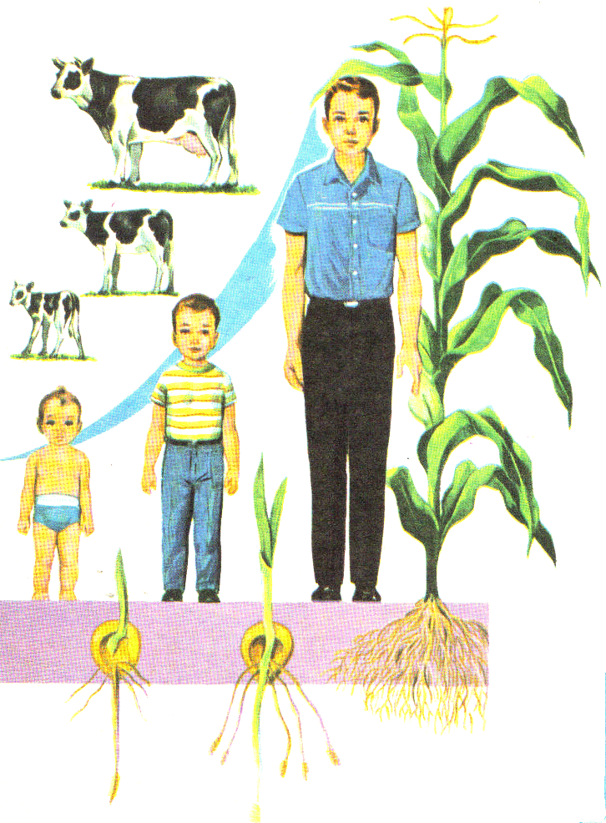
___________________

___________________

___________________

Tú eres un ser vivo, recuerda y responde ¿ Qué necesitas para vivir?

_________________________________________________________

_________________________________________________________
¿Cuáles son las principales partes externas, de estos seres vivos ?Comenta para qué sirven.
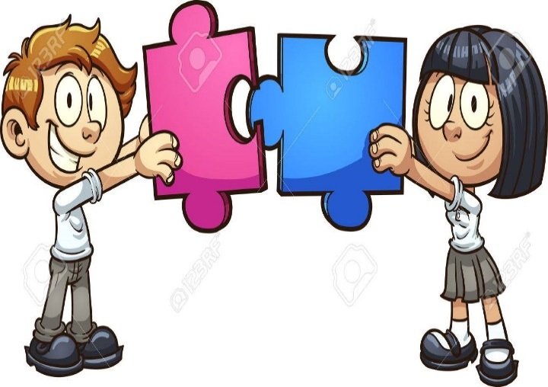

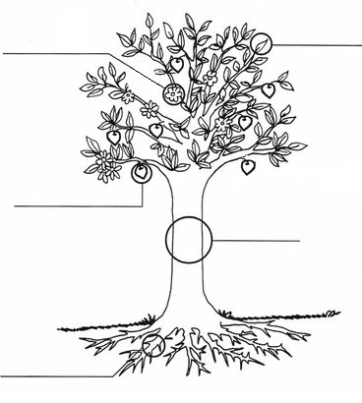

II. Clasificar hojas de distintas plantas, siguiendo los pasos, trabajando con responsabilidad.

1.Anda a tu patio o mira desde tu casa, hojas de plantas y árboles, si no hay, busca recortes.
2.Ubícalas unas al lado de la otra.
3.Observa, usando los sentidos ( menos el gusto en esta oportunidad) :
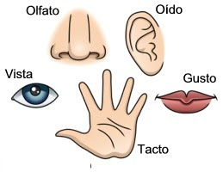

Anota en tu cuaderno la estrategia:

Clasificar hojas de plantas o árboles ( separa el grupo), según una característica o criterio , dibujándola en tu cuaderno, demostrando autonomía.
Característica Nª1;_____________________

Luego dibujas los grupos que formaste.

Ahora completa la página 117 de tu libro de Ciencias.

______________________________________________________
Hasta aquí:
¿Es importante observar? Explica.

¿ Qué sentidos utilizo para observar?

